Информационная карта

|  |  |  |
| --- | --- | --- |
| 1. | Фамилия, имя, отчество | Медведева Наталья Сергеевна |
| 2. | Дата рождения | 09.05.1981 |
| 3. | Домашний адрес | пер.Кирпичный д.13 кв.15 |
| 4. | Телефон | 89098948387 |
| 5. | Образование | Высшее |
| 6. | Учебное заведение, год | БГПУ 2009г. |
| 7. | Специальность | Учитель русского языка и литературы |
| 8. | В данном учебном заведении | 5лет |
| 9. | Занимаемая должность | учитель |
| 10. | Год прохождения аттестации | Ноябрь 2010год |
| 11. | Категория | 12разряд |
| 12. | Курсы повышения квалификации | *«Организация образовательного процесса в начальной школе в соответствии с ФГОС». июнь – июль 2010.*  *«Модель организации образовательного процесса на основе интеграции основного и дополнительного образования»*  *ноябрь 2010.* |
| 13. | Учебная нагрузка на 2013-2014 учебный год | 19ч + 3ч внеур. деятельность |
| 14. | Класс | 4А |

*Повышение квалификации*

|  |  |  |
| --- | --- | --- |
| *Год прохождения курсов* | *Место прохождения курсов* | *Название курсов* |
| *июнь – июль 2010* | *курсы ИПКК*  *Г.Благовещенск* | *«Организация образовательного процесса в начальной школе в соответствии с ФГОС»* |
| *ноябрь 2010* | *курсы ИПКК*  *Г.Благовещенск* | *«Модель организации образовательного процесса на основе интеграции основного и дополнительного образования»* |

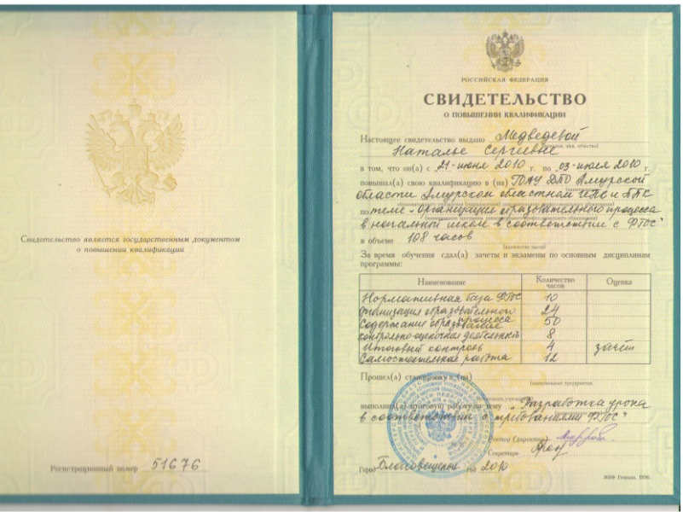

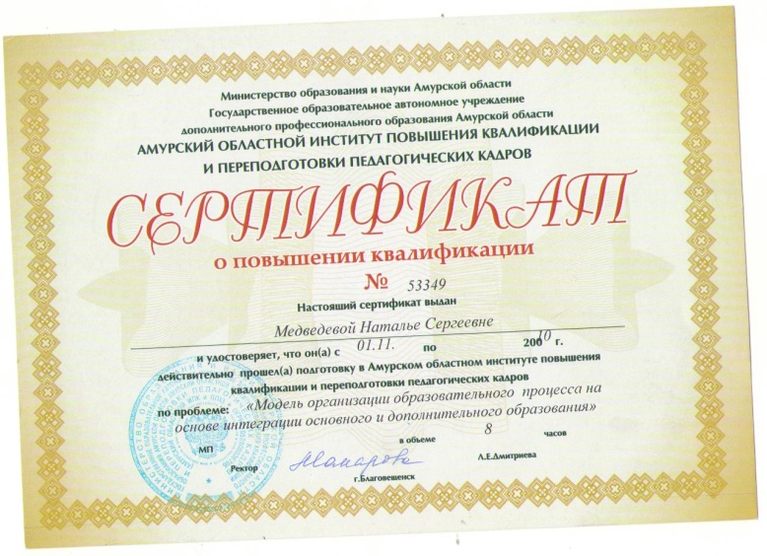

Педагогическая деятельность

Свой педагогический стаж я начала в 2001 году в МОУ Косицинская СОШ, в МБОУ Тамбовская СОШ – с 2009.

Свою педагогическую деятельность выстраиваю, руководствуясь современными тенденциями в образовании и в контексте Методической темы школы: «Повышение качества преподавания в условиях применения информационно - коммуникативных технологий».

Главная цель обучения учащихся в начальной школе — развитие творческой личности ученика; формирование у младшего школьника умения учиться; достижение высокого уровня знаний, умений и навыков, без которых невозможно продвижение вперёд, поэтому в первую очередь необходимо дать детям глубокие и прочные знания с учётом интересов, потребностей и склонностей каждого.

Развивая творческие способности детей, в своей работе использую эффективные приемы обучения, наряду с традиционными формами ведения урока применяю нестандартные: урок - соревнование, урок - путешествие, урок - КВН, урок - викторина, урок - открытие, дидактические игры, что позволяет включать каждого ребенка в активную умственную деятельность.

На уроках русского языка особое внимание уделяю развитию речи учащихся, выработке каллиграфических навыков, орфографической зоркости.

Уроки литературного чтения отличаются разнообразием видов деятельности: пересказ в группах, рассказ от 3-го лица, деление текста на части, озаглавливание частей и т.д. Также большое внимание уделяю работе с текстом, что способствует успешному овладению навыками чтения, развитию речи и обогащению словарного запаса учащихся.

На уроках математики особое внимание отвожу развитию мышления. Использование таблиц, графических схем, карточек, индивидуальных заданий для слабоуспевающих детей дает положительный обучающий эффект.

При создании проблемных ситуаций на уроках я побуждаю детей выдвигать гипотезы, предположения, предварительные выводы и обобщения, очень важно приучать ребенка не бояться допускаемых им ошибок и не стремиться исправлять их немедленно.

Зная индивидуальные особенности каждого ученика, в работе использую дифференцированные задания, добиваюсь, чтобы каждый ученик на уроке был занят в меру своих сил и способностей.

Применение ИКТ (информационно-коммуникационных технологий) на уроках развивает учащегося: повышает интерес к учебному процессу, ставит перед ребенком познавательные и творческие задачи, воспитывает самостоятельность, учит работать с разными источниками информации.

Урок с применением компьютерных технологий не только оживил учебный процесс (что особенно важно, если учитывать психологические особенности младшего школьника, в частности длительное преобладание наглядно - образного мышления над абстрактно-логическим), но и повысил мотивацию в обучении.

Я являюсь членом методического объединения учителей начальных классов МБОУ Тамбовская СОШ. В 2010-11 учебном году провела открытый урок по технологии «Работа с бумагой и картоном» для педагогов школы и заведующих ДОУ. В 2011-12 учебном году открытый урок по окружающему миру «Опасные незнакомцы» для директоров школ Тамбовского района, участвовала в областном заочном конкурсе конспектов уроков учителей начальных классов «ФГОС НОО в действии. Мой новый урок.» В 2013-14 учебном году открытый урок по окружающему миру «Древний мир - далекий и близкий» для педагогов школы.

В 2013-14 учебном году участвовала в школьном конкурсе «Учитель года», в котором заняла 3место.

Создала мини-сайт в социальной сети работников образования

nsportal.ru.

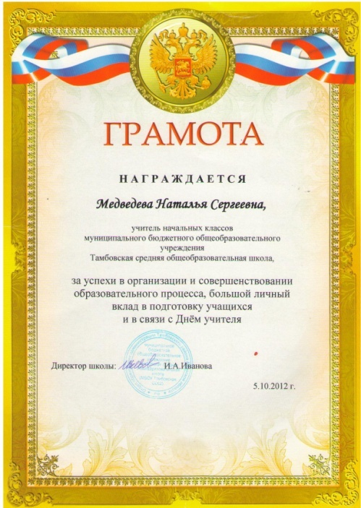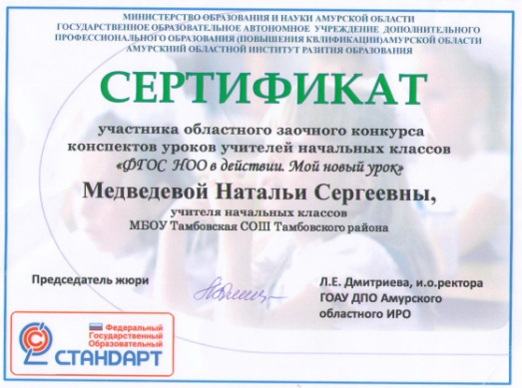

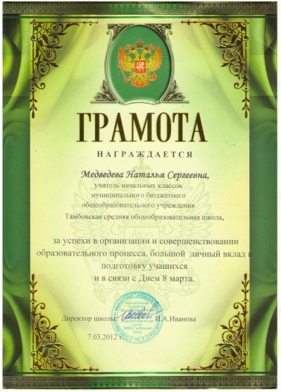

Динамика образовательных достижений обучающихся 1Акласса – безотметочная система обучения.

Динамика образовательных достижений обучающихся 2Акласса

|  |  |  |  |  |
| --- | --- | --- | --- | --- |
| Предмет | 2четверть | 3четверть | 4четверть | Год |
| Русский язык | 100/52 | 100/69 | 100/57 | 100/57 |
| Литературное чтение | 100/80 | 100/80 | 100/76 | 100/76 |
| Математика | 100/60 | 100/61 | 100/61 | 100/61 |
| Окружающий мир | 100/92 | 100/96 | 100/92 | 100/92 |
| Музыка | 100/92 | 100/96 | 100/100 | 100/96 |
| Изо | 100/88 | 100/84 | 100/92 | 100/88 |
| Технология | 100/80 | 100/100 | 100/100 | 100/100 |
| По классу: | 100/50 | | | |

Динамика образовательных достижений обучающихся 3Акласса

|  |  |  |  |  |  |
| --- | --- | --- | --- | --- | --- |
| Предмет | 1четверть | 2четверть | 3четверть | 4четверть | Год |
| Русский язык | 100/61 | 100/61 | 100/65 | 100/69 | 100/65 |
| Литературное чтение | 110/83 | 100/84 | 100/96 | 100/88 | 100/84 |
| Математика | 100/50 | 100/53 | 100/57 | 100/73 | 100/61 |
| Окружающий мир | 100/83 | 100/84 | 100/96 | 100/84 | 100/88 |
| Музыка | 100/100 | 100/100 | 100/100 | 100/100 | 100/100 |
| Изо | 100/100 | 100/100 | 100/100 | 100/100 | 100/100 |
| Технология | 100/96 | 100/96 | 100/88 | 100/96 | 100/88 |
| По классу: 100/42 | | | | | |

Динамика образовательных достижений обучающихся 4Акласса

|  |  |  |  |  |  |
| --- | --- | --- | --- | --- | --- |
| Предмет | 1четверть | 2четверть | 3четверть | 4четверть | Год |
| Физическая культура | 100/100 | 100/100 |  |  |  |
| Русский язык | 100/57 | 100/61 |  |  |  |
| Литературное чтение | 100/80 | 100/84 |  |  |  |
| Математика | 100/61 | 100/65 |  |  |  |
| Окружающий мир | 100/69 | 100/69 |  |  |  |
| Музыка | 100/100 | 100/100 |  |  |  |
| Изо | 100/100 | 100/96 |  |  |  |
| Технология | 100/96 | 100/92 |  |  |  |
| По классу: | | | | | |

Обоснование ведущих идей

В МБОУ Тамбовская СОШ я работаю 5-й год.

За время работы в МБОУ Тамбовская СОШ, благодаря систематической помощи более опытных коллег и методического объединения учителей начальных классов, посещения уроков, мероприятий, работе с методической литературой, я накопила определенный опыт.

По моему мнению, учитель может шагать в ногу со временем и соответствовать его возрастающим требованиям, систематически работать над собой. Тему по самообразованию выбрала ту, которая, на мой взгляд, наиболее актуальна –

«Создание здоровьесберегающей среды в учебно-воспитательном процессе с учетом индивидуальных особенностей детей».

Школа — это не только учреждение, куда на протяжении многих лет ребёнок ходит учиться, но это ещё и особый мир детства, в котором ребёнок проживает значительную часть своей жизни. Он не только учится, но и радуется, принимает различные решения, выражает свои чувства, формирует своё мнение, отношение к кому-либо или чему-либо, взрослеет. Поэтому необходимо взглянуть на образовательную среду современной школы с точки зрения экологии детства и, как её основной линии — охраны и укрепления здоровья детей.

Быть здоровым – это естественное желание человека. Каждый взрослый мечтает быть здоровым. Дети, к сожалению, не думают об этом. Мы обязаны помочь ребёнку осознать, что нет ничего прекраснее здоровья. Здоровый и духовно развитый человек счастлив: он отлично себя чувствует, получает удовлетворение от своей работы, стремится к самосовершенствованию. Такого человека мы и должны “создать” и воспитать, начиная с самого раннего детства. Ведь каждый учитель может решить конкретные задачи по созданию в своём классе необходимого микроклимата для успешного обучения и правильного развития школьника.

Младший школьный возраст традиционно считается «эмоционально насыщенным». Это связано, во-первых, с тем, что с поступлением в школу расширяется круг потенциально тревожных событий, прежде всего за счет оценочных ситуаций; во-вторых, в этом возрасте нарастает организованность в эмоциональном поведении ребенка. Живость непосредственного проявления чувств маленьким школьником является для педагогов не только ценным признаком, характеризующим эмоциональную сферу ученика, но и симптомом, говорящим о том, какие качества эмоциональной сферы надо развивать, а какие необходимо корректировать.

Достижение названной цели в сегодняшней школе может быть достигнуто с помощью технологий здоровьесберегающей педагогики, которые рассматривают как совокупность приёмов и методов организации учебно-воспитательного процесса без ущерба для здоровья школьников и педагогов. Педагог, владея современными педагогическими знаниями, в тесном взаимодействии с учащимися, с их родителями, планирует свою работу с учётом приоритетов сохранения и укрепления, здоровья участников педагогического процесса.

Педагогу недостаточно получить в начале года листок здоровья класса то медицинских работников и использовать характеристики здоровья учащихся для дифференцирования учебного материала на уроках, побуждать совместно с родителями детей к выполнению назначения врача, внедрять в учебный процесс гигиенические рекомендации

Для эффективного внедрения в педагогическую практику идеи здорового образа жизни необходимо решение трёх проблем:

1. Изменение мировоззрения учителя, его отношения к себе, своему жизненному опыту в сторону осознания собственных чувств, переживаний с позиции проблем здоровьесбережения.

2. Изменение отношения учителя к учащимся. Педагог должен полностью принимать ученика таким, каков он есть, и на этой основе стараться понять, каковы его особенности, склонности, умение и способности, каков возможный путь развития.

3. Изменение отношения учителя к задачам учебного процесса педагогики оздоровления. Которое предполагает не только достижение дидактических целей, но и развитие учащихся с максимально сохраненными здоровьем.

Данные направления и определяют пути повышения педагогического мастерства учителя через первоначальное осознание собственных проблем и особенностей, их психологическую проработку и освоение на этой основе методов эффективного здоровьесберегающего педагогического взаимодействия с учащимися.

Цель здоровьесберегающих образовательных технологий обучения- обеспечить школьнику возможность сохранения здоровья за период обучения в школе, сформировать у него необходимые знания, умения и навыки по здоровому образу жизни. Основной показатель, отличающей здоровьесберегающие образовательные технологии – регулярная экспресс- диагностика состояния учащихся и отслеживание основных параметров развития организма в динамике (начало- конец учебного года), что позволяет сделать соответствующие выводы о состоянии здоровья учащихся. Для достижения высоких результатов для снятия перегрузки, нормального чередования труда и отдыха, повышает эффективность учебного процесса, предотвращая при этом чрезмерное функциональное напряжение и переутомление:

* *соблюдение гигиенических норм и требований к организации и объему учебной и внеучебной нагрузки учащихся;*
* *использование при составлении расписания шкалы трудности учебных предметов, позволяющей строить расписание уроков с учетом биоритмологического оптимума работоспособности у школьников, который имеет свои пики и спады как в течение учебного дня, так и в разные дни учебной недели;*
* *при построении структуры урока учитывается интенсивность умственной деятельности учащихся в ходе урока;*
* *осуществление двигательного режима на уроках: смена динамических поз. Учитель периодически переводит детей из положения сидя в положение стоя. Наиболее целесообразно поднимать детей тогда, когда учитель что-то объясняет, либо отвечает ученик, а остальные слушают;*

*- проведение физкультминуток.*

«Что влияет на здоровье школьников?» Проанализировав результаты, мы выделили следующие факторы:

1. Организация занятий:

* - виды учебной деятельности;
* - технологии;
* - стиль преподавания;
* - отметка, оценка знания;
* - объём домашних заданий.

2. Режим функционирования школы:

* - расписание учебных занятий;
* - питание;
* -санитарно-гигиенические условия;
* - режим перемен.

3. Уроки физической культуры и наличие спортивных секций и кружков

4.Межличностные отношения:

* - взаимоотношения с одноклассниками;
* - отношение учителей;
* - здоровье учителей.

5. Учебная деятельность:

* - учебный план;
* - выбор УМК;
* - выбор программ.
* Кроме того, на здоровье оказывает значительное влияние досуговая деятельность.
* Среди форм проведения уроков часто встречаются такие, как урок-викторина, урок-соревнование, урок-путешествие и так далее. Использование компьютерных технологий позволяет повысить заинтересованность учащихся, а также улучшить качество восприятия материала. Использование компьютера для тестирования учащихся дает возможность отдохнуть от шариковой ручки и размять пальцы рук.
* **На уроках математики** активно используются различные задания, например, математическое домино – состоит из 12-30 карточек, каждая карточка разделена чертой на две части – на одной записано задание, на другой – ответ к другому заданию.
* Карточки обратной связи – состоят из пяти-шести планшетов из прозрачной плёнки, соединённые вместе в «книжку», куда вставляются карточки с ответом. У каждого уч-ся имеются такие карточки. Вопросы задаются устно, учащиеся находят правильный ответ и показывают его.
* ***У учащихся начальных классов особенно чувствительной является нервная система,*** *поэтому важным во время урока является:*
* а) чередование различных видов учебной деятельности:
* *– опрос учащихся; фронтальный опрос с использованием мяча; письмо; чтение; слушание; рассказ; рассматривание наглядных пособий; ответы на вопросы; решение задач.*
* *Элементы игры можно использовать также в качестве обратной связи и оценки ответов одноклассников: хлопанье в ладоши; поднятие руки; сигнальные карточки различного цвета.*
* б) использование различных методов, способствующих активизации инициативы и творческого самовыражения самих обучающихся:
* *– метод свободного выбора (беседа, выбор действия, выбор способа действия);*
* *– активные методы (обучение действием, обсуждение в группах, ученик как исследователь);*
* *– методы, направленные на самопознание, саморазвитие (интеллект, эмоции, воображение, общение, самооценка).*
* *Все это снимает утомительную нагрузку, связанную с необходимостью поддержания рабочей позы.*
* в) проведение физкультурных минуток:*расслабление кистей рук; массаж пальцев перед письмом; дыхательная гимнастика; предупреждение утомления глаз.*
* *Недостаток двигательной активности – одна из причин снижения адаптационных ресурсов организма школьников. Физкультминутки влияют на деятельность мозга, активизируют сердечнососудистую и дыхательную системы, улучшают кровоснабжение внутренних органов, работоспособность нервной системы.*
* г) работа по предупреждению утомления глаз.
* д) дыхательная гимнастика повышает возбудимость коры больших полушарий мозга, активизирует детей на уроках.

***Важное значение имеет эмоциональный климат на уроке:***

* *– «хороший смех дарит здоровье»;*
* *– мажорность урока;*
* *– эмоциональная мотивация в начале урока;*
* *– создание ситуации успеха.*

***Создание экологического пространства:***

* *– проветривание помещений; – озеленение кабинета; – освещение кабинета.*

*Таким образом, использование игровых технологий, игровых обучающих программ, оригинальных заданий и задач, введение в урок физминуток оказывают благоприятное воздействие на здоровье детей также позволяют решить одновременно несколько различных задач: обеспечить психологическую разгрузку учащихся, дать им сведения развивающего и воспитательного плана, показать практическую значимость изучаемой темы, побудить к активизации самостоятельной познавательной деятельности.*

***Рекомендуемые развивающие упражнения и игры для создания здоровьесберегающей среды.***

Физминутки

1. Мы хлопаем в ладоши, хлоп, хлоп

хлопки над головой

Мы топаем ногами, топ, топ

(высоко поднимаем колени)

Качаем головой

(головой вперед назад подвигать)

Мы руки поднимаем, мы руки опускаем

(руки поднять, опустить)

Мы низко приседаем и прямо мы встаем

(присесть и подпрыгнуть)

Руки вниз, на бочок.

Разжимаем - в кулачок

Руки вверх и в кулачок

Разжимаем на бочок

На носочки поднимайся

Приседай и выпрямляйся

Ноги вместе - ноги врозь

2. Раз, два - выше голова

Три, четыре - руки, ноги шире

Пять, шесть - тихо сесть.

3. Раз - руки вверх махнули

И притом вздохнули

Два - три нагнулись, пол достали

А четыре - прямо встали и сначала повторяем.

Воздух сильно мы вдыхаем

При наклонах выдох дружный

Но колени гнуть не нужно.

Чтобы руки не устали,

Мы на пояс их поставим.

Прыгаем как мячики

Девочки и мальчики

4. На горе стоит лесок

круговые движения руками

Он не низок не высок

сесть, встать, руки вверх

Удивительная птица подает нам голосок

глаза и руки вверх, потянуться

По тропинке два туриста

Шли домой издалека

ходьба на месте

Говорят: "Такого свиста, мы не слышали пока"

(плечи поднять)

5. Открывай скорее книжку!

В книжке мошка, мышка, мишка,

В книжке мячик круглый бок:

вверх-вниз, прыг-скок.

В книжке зонт, открой и пой,

Лупит дождь, а ты сухой!

Киска в книжке близко-близко.

На цветной картинке киску

Долго глажу я рукой-

Ведь у киски мех такой!

6. Руки вверх поднимем - раз

Выше носа, выше глаз.

Прямо руки вверх держать

Не качаться, не дрожать.

Три - опустили руки вниз,

Стой на месте не вертись.

Вверх раз, два, три, четыре, вниз!

Повторяем, не ленись!

Будем делать повороты

Выполняйте все с охотой.

Раз - налево поворот,

Два - теперь наоборот.

Так, ничуть, не торопясь,

Повторяем 8 раз.

Руки на поясе, ноги шире!

7. Раз - подняться, подтянуться

Два - согнуться, разогнуться

Три - в ладоши три хлопка, головою три кивка.

На четыре - ноги шире.

Пять - руками помахать

Шесть - за стол тихонько сесть.

8. Вечер зимний в небе синем

(встать из-за стола)

Звезды синие зажег

(встать на носки, потянуться)

Ветви сыплют синий иней

(потряхивая руками, потихоньку сесть)

На приснеженный снежок

9. От зеленого причала оттолкнулся пароход

(встать)

Он шагнул назад вперед

(шаг назад)

А потом шагнул вперед

(шаг вперед)

И поплыл, поплыл по речке

(движения руками)

Набирая полный ход

(ходьба на месте)

10.Ножки - ножки,

Куда бежите?

В лесок по мошок -

Избу мшить,

Чтоб не холодно жить.

Ножки - ножки,

Куда бежите?

В лесок, во борок,

Грибы - ягоды собирать,

Да (имя) угощать.

11.Заинька, попляши,

Серенький попляши.

Кружком, бочком повернись!

(покружиться)

Заинька, топни ножкой,

Серенький, топни ножкой!

(топнуть ногой)

Кружком, бочком повернись!

(покружиться)

Заинька, бей в ладоши!

Серенький, бей в ладоши!

(похлопать в ладоши)

Кружком, бочком повернись.

12.Мы на карусели сели,

Завертелись карусели.

ходить по кругу

Мы на карусели сели,

Завертелись карусели.

Вверх летели

потянулись вверх

Вниз летели

присели на корточки

Вверх летели, вниз летели

А теперь с тобой вдвоем

Мы на лодочке плывем.

Ветер по морю гуляет,

Нашу лодочку качает.

13.Зайцы.

Скачут, скачут во лесочке

Зайцы – серые клубочки

(Руки возле груди, как лапки у зайцев; прыжки.)

Прыг – скок, прыг – скок –

Встал зайчонок на пенек

(Прыжки вперед – назад)

Всех построил по порядку, стал показывать зарядку.

Раз! Шагают все на месте.

Два! Руками машут вместе.

Три! Присели, дружно встали.

(Все за ушком почесали)

На четыре потянулись.

Пять! Прогнулись и нагнулись.

Шесть! Все встали снова в ряд,

Зашагали как отряд.

14.Липы.

Вот полянка, а вокруг

Липы выстроились в круг

(Широким жестом развести руки в стороны)

Липы кронами шумят,

Ветры в их листве гудят

(Руки поднять вверх и покачать ими из стороны в сторону)

Вниз верхушки пригибают

И качают их, качают

(Наклонившись вперед, покачать туловищем из стороны в сторону)

Чок – чок, каблучок!

(Потопать ногами)

В танце кружится сверчок.

(Покружиться)

А кузнечик без ошибки

Исполняет вальс на скрипке.

(Движения руками, как при игре на скрипке)

Крылья бабочки мелькают –

(Движения руками, как крыльями)

С муравьем она порхает.

(Покружиться парами)

Под веселый гапачок

Лихо пляшет паучок.

(Танцевальные движения, как в гопаке)

Звонко хлопают ладошки!

(Похлопать в ладоши)

Всё! Устали ножки!

15. МАРТЫШКИ

(групповая физкультминутка, дети повторяют все то, о чем говорится в стихотворении)

Мы - веселые мартышки,

Мы играем громко слишком.

Все ногами топаем,

Все руками хлопаем,

Надуваем щечки,

Скачем на носочках.

Дружно прыгнем к потолку,

Пальчик поднесем к виску

И друг другу даже

Язычки покажем!

Шире рот откроем,

Гримасы все состроим.

Как скажу я слово три,

Все с гримасами замри.

Раз, два, три!

Зайка серенький сидит

И ушами шевелит. (поднять ладони над головой и махать, изображая ушки)

Вот так, вот так

Он ушами шевелит!

Зайке холодно сидеть,

Надо лапочки погреть. (потереть себя за предплечья)

Вот так, вот так

Надо лапочки погреть!

Зайке холодно стоять,

Надо зайке поскакать. (прыжки на месте)

Вот так, вот так

Надо зайке поскакать.

Зайку волк испугал!

Зайка тут же убежал. (сесть на место за парту)

***Подвижные игры для младших школьников***

***Жмурки***

В игре может принимать участие сколько угодно детей, но не менее трех. Желательно иметь некоторое пространство, чтобы была возможность двигаться, не натыкаясь на препятствия. Игра начинается с выбора водящего. Можно воспользоваться считалкой или просто кинуть жребий. «Водиле» завязывают глаза и выводят на середину площадки, затем поворачивают его несколько раз вокруг собственной оси. Дальше можно прочесть стишок или просто по команде разбежаться. Задача жмурки поймать игрока.

Правила игры:

Когда жмурка подходит к опасному предмету, все кричат «огонь», чтобы избежать травм. Но нельзя использовать это слово, чтобы отвлечь внимание жмурки от игрока, который не может убежать.

Нельзя убегать далеко(желательно заранее обговорить границы участка для игры) и прятаться за какие-то предметы.

Жмурка должен узнать пойманного игрока не снимая повязки.

***Пятнашки или салочки***

В игре принимает участие любое количество игроков, но не менее 3-х. Для игры желательно наличие площадки, по краям которой рисуют 2 круга – дома. Сначала выбирается водящий - пятнашка или салочка. Затем все игроки разбегаются по площадке, а пятнашка их ловит.

Правила игры:

Игрок, которого салочка коснулся рукой меняется с ним местами.

Если игрок встает двумя ногами на какой-нибудь предмет, то он «спасся» от пятнашки.

Если игрок запрыгал на двух ногах, то он в безопасности, водящий не может его запятнать.

Игрок спасается от пятнашки, если забегает в круг-дом.

***Большой мяч***

Для игры нужна достаточно ровная площадка (подойдет полянка) и большой мячик. Игроков желательно не менее 5.

Все игроки, взявшись за руки, встают в круг, а водящий внутри круга с мячом. Его задача выкатить мяч за пределы круга ногами.

Тот, между чьими ногами проскочил мяч, становится водящим, только уже за кругом. Все игроки поворачиваются спиной к центру круга, а водящий старается вкатить мяч в круг. Затем все повторяется.

В течении всей игры запрещено брать мяч в руки и он не должен подниматься выше колен играющих.

***Гонки на руках***

В игре принимает участие четное количество детей. Они делятся на команды по 2 человека. Один игрок берет второго члена команды за ноги. Таким образом, они должны добраться до финиша. На середине пути игроки меняются местами и продолжают двигаться дальше. Побеждает команда, первой добравшаяся до финиша.

***Тише едешь - дальше будешь***

В игре может участвовать любое количество игроков. Сначала выбирается водящий. Он становится лицом к стенке или просто спиной к остальным игрокам, которые располагаются в 10-15 шагах за ним. «Водила» произносит фразу «Тише едешь – дальше будешь» и быстро оборачивается, внимательно оглядывая игроков. Игроки могут двигаться, только пока водящий произносит фразу. Когда он поворачивается, все должны быть полностью неподвижными. Если игрок хоть немного пошевелится или даже просто улыбнется, то он выбывает из игры. Побеждает тот, кто сможет вплотную приблизиться к водящему и коснется его рукой, когда он отвернется.

***Зайцы в огороде***

В игре принимают участие не менее 3-х человек. Для игры требуется площадка , на которой чертятся два круга, один в другом. Диаметр внешнего круга может быть 3-4 м, а внутреннего – 1-2 м. Водящий- «сторож» находится во внутреннем круге (огороде), остальные игроки – «зайцы» во внешнем. Зайцы прыгают на двух ногах – то в огород, то обратно. По сигналу ведущего, сторож ловит зайцев, которые оказались в огороде, догоняя их в пределах внешнего круга. Те, кого сторож осалил, выбывают из игры. Когда все зайцы будут пойманы, выбирается новый сторож и игра начинается снова.

На возвышение поставьте пластиковую бутылку и с некоторого расстояния пытайтесь сбить ее мячом.

***Мой веселый, звонкий мяч!***

Бросайте мяч о землю так, чтобы он отскочил как можно выше. Во время игры можно рассказывать стихотворение С. Маршака "Мяч".

***Два мяча***

Возьмите два мяча, большой и маленький; положите их на небольшом расстоянии друг от друга (чем младше ребенок, тем меньше расстояние). Пиная маленький мяч ногой, старайтесь попасть в большой мяч, чтобы последний покатился.

***Кто знает больше?***

Игроки встают напротив и, бросая друг другу мячик, по очереди перечисляют наименования игрушек (животных, растений, предметов бытовой техники и пр.).

***Хитрый мячик!***

Положите два камушка (две палочки или мелкие игрушки) на дорожке и попытайтесь прокатить мяч между ними.

***Я люблю...***

. Все игроки встают в круг и передают мяч соседу со словами "Я люблю...". Например:

- Я люблю играть с куклой.

- Я люблю кушать конфеты.

- Я люблю кататься на качелях.

И так далее.

Игры с мячом развивают координацию движений, ловкость, глазомер, а активные занятия на свежем воздухе укрепляют здоровье ребенка.

***Оборудование классной комнаты***

*Парты – 14*

*Стул ученический –29*

*Доска 3 -х створчатая-1*

*Стол учительский-1*

*Стол компьютерный-1*

*Стул учительский-1*

*Шкафы-4*

*Шкаф-купе-1*

*Жалюзи-3*

*Софит-2*

*Компьютер-1*

*Проектор-1*

***Перечень наглядных пособий***

*Географические карты*

*Иллюстрации по литературному чтению-*

*Раздаточный материал по окружающему миру-*

*Портреты писателей-*

*Раздаточный и дидактический материал по предметам*

*Схемы предложений*

*Карточки с картинками*

*Ребусы*

*Игровой материал*

*Геометрический материал*

*Фильмы о животных (CD/ DVD*

***УМК:***

1. В.П.Канакина; В.Г.Горецкий. Учебник «Русский язык» в 2-х частях для 4класса. Москва. Просвещение, 2013год.
2. В.П.Канакина; В.Г.Горецкий. Рабочая тетрадь по русскому языку в 2-х частях для 4класса. Москва. Просвещение, 2013год.
3. Л.Ф.Климанова, М.В.Бойкина. Литературное чтение. Учебник в 2-х частях для 4класса. Москва. Просвещение, 2013год
4. Л.Ф.Климанова, М.В.Бойкина. Литературное чтение. Рабочая тетрадь для 4класса. Москва. Просвещение, 2013год.
5. М.И.Моро, М.А.Бантова. Математика. Учебник в 2-х частях для 4класса.Москва. Просвещение. 2013год.
6. С.Волкова. Рабочая тетрадь по математике для 4класса в 2-х частях. Просвещение, 2013год.
7. С.Волкова. Проверочные работы по математике для 4класса. Просвещение, 2013год.
8. А.А.Плешаков. Учебник по окружающему миру для 4класса в 2-х частях. Москва. Просвещение. 2013год.
9. А.А.Плешаков. Рабочая тетрадь по окружающему миру для 4класса в 2-х частях. Москва. Просвещение. 2013год.
10. А.А.Плешаков. Тесты. Москва. Просвещение. 2013год.
11. Н.И.Роговцева, Н.В.Богданова. Учебник по технологии для 4класса. Москва. Просвещение. 2013год.
12. Н.И.Роговцева, Н.В.Богданова. Рабочая тетрадь по технологии для 4класса. Москва. Просвещение. 2013год.
13. Е.Д.Критская. Учебник по музыке для 4класса. Просвещение. 2006год.
14. Л.А.Неменская. Изобразительное искусство. Каждый народ – художник.4класс. Москва. Просвещение. 2013год.

***Рабочие программы:***

1.Рабочая программа по русскому языку- разработана на основе авторской программы В.П.Канакиной, В.Г.Горецкого, М.В.Бойкиной, М.Н.Дементьевой, Н.А.Стефаненко.

2.Рабочая программа по литературному чтению УМК «Школа России». Программа составлена на основе «Примерной программы по литературному чтению, 2010г.», авторских программ: «Обучение грамоте и развитие речи» В.Г.Горецкого, В.А.Кирюшкина, А.Ф.Шанько, «Литературное чтение» Л.Ф.Климановой, В.Г.Горецкого, М.В.Головановой.

3.Рабочая программа по математике. Программа разработана на основе авторской программы Моро М.В., Бантовой М.А., Бельтюковой Г.В., Волковой С.И., Степановой С.В. «Математика» (1-4классы). Москва Просвещение 2011год.

4. Рабочая программа по предмету «Окружающий мир» УМК «Школа России». Программа разработана на основе авторской программы Плешакова А.А. «Окружающий мир « (1-4классы). Москва. Просвещение 2011год.

5. Рабочая программа по технологии. УМК «Школа России». Программа разработана на основе авторской программы Роговцевой Н.И., Анащенковой С.В. «Технология» (1-4классы). Москва. Просвещение 2011год.

6. Рабочая программа по музыке. УМК «Школа России». Программа разработана на основе авторской программы Г.П.Сергеевой., Е.Д.Критской., Т.С.Шмагиной «Музыка» (1-4классы). Москва. Просвещение 2011год.

7. Рабочая программа по изобразительному искусству.. УМК «Школа России». Программа разработана на основе « Примерной программы по изобразительному искусству, 2010г.», авторской программы « Изобразительное искусство и художественный труд» под руководством Б.М.Неменского.

***Участие детей районных, всероссийских конкурсах.***

Всероссийский молодежный чемпионат «Старт».(сертификаты – 5человек)

Всероссийский интеллектуальный конкурс «Классики» (сертификат – Кривошеев С.)

Районная научно – практическая конференция школьников в секции «Опытническая работа».(Кривошеев С., Гайдук М. – 3место).

Районный конкурс «Мама, мамочка, мамуля».(сертификаты – 6человек)

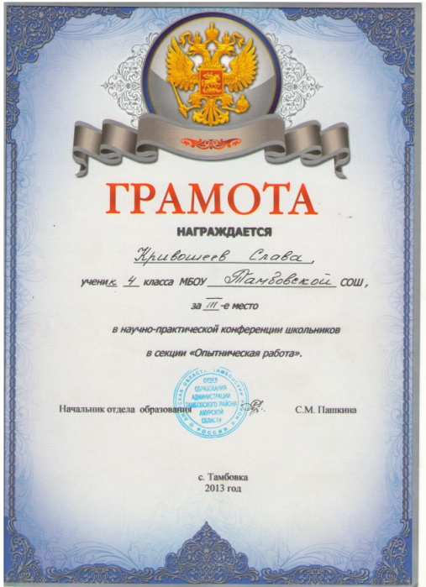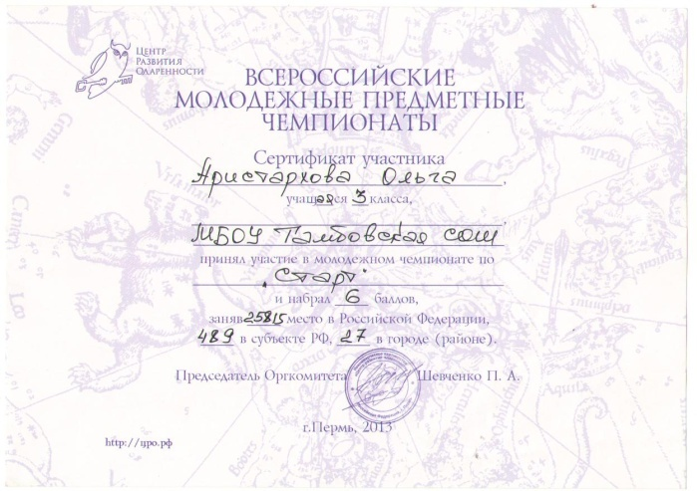

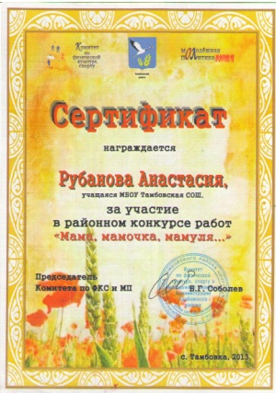 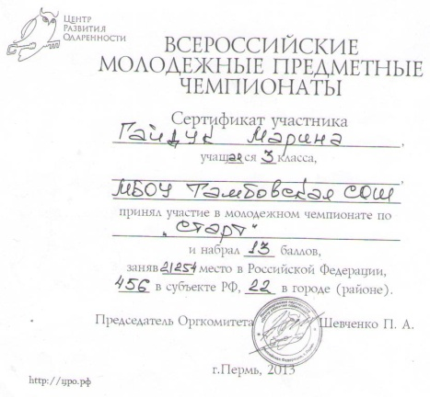

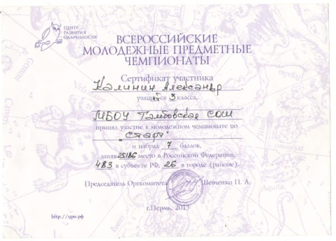

***Участие в школьных конкурсах.***

Акция « Ты знаешь – я рядом» (Объединение «Милосердие»)

«Подарок другу» (Объединение «Милосердие»)

Лучший по предмету».

